Poutní mše sv. v kostele

sv. Petra a Pavla

v Žežicích

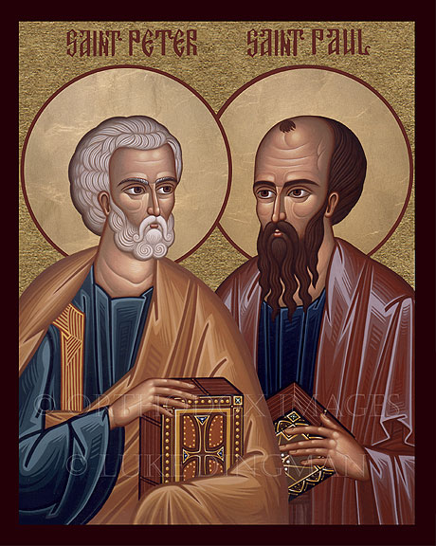
v neděli
27. června 2021

v 16:00 hodin


(Je možné přijít procházkou z Krásného Března – konečná zastávka trolejbusu č. 55)

Jste srdečně zváni !!!

